- ORIENTACIONES AL ESTUDIANTE Y AL PADRE DE FAMILIA
(Presentación de la asignatura, la unidad y el DBA)
Área de lengua castellana : asignaturas de lenguaje y lectura critica
Unidad # 1 Guía # 1
D B A 5, 6 y 7

- IDENTIFICACION
2.1 NOMBRE DE LA INSTITUCION EDUCATIVA | 2.2 NOMBRE DEL AREA/ASIGNATURA | #HORAS | GRADO | GRUPO
Institución Educativa María Doraliza López De Mejía | Lenguaje | 5 | 3 | 3

2.3 INFORMACIÓN DE CONTACTO DEL DOCENTE PARA EL RETORNO  DE LAS ACTIVIDADES RESUELTAS: | 2.4 FECHA PARA EL RETORNO DE LAS ACTIVIDADES | INFORMACION DE CONTACTO DEL ESTUDIANTE
Yeilis Elena Rodriguez Blanchar
yeelroblan@gmail.com
whatsaap: 3185194877

- DESARROLLO DE LA UNIDAD
NOMBRE DE LA UNIDAD: | Comprendo e interpreto mi entorno |  | PROCESO: | COMPRENSION | xx | PRODUCCIÓN |  | MIXTO
ESTANDAR | DBA | HABILIDADES |  | APRENDIZAJES
Comprendo textos que tienen diferentes formas y finalidades.  Reconozco la función  Identifico los principales elementos y roles de la comunicación para enriquecer procesos comunicativos auténticos. | Reconoce algunas características de los textos narrativos, tales como el concepto de narrador y estructura narrativa, a partir de la recreación y disfrute de los mismos.  Identifica el papel del emisor y el receptor y sus procesos comunicativos en una situación especifica. | Leer y  escuchar |  | Identifica estructuras y recursos propios de los textos narrativos. Icónicos, liricos, expositivos, informativos y descriptivos.  Lee automáticamente textos que le permiten ampliar su conocimiento y desarrollar su capacidad estética.  Comprende textos orales de la vida escolar, textos multimodales que circulan por diferentes medios de comunicación masiva y manifestaciones artísticas.
 | Interpreta el contenido y la estructura del texto, respondiendo preguntas de orden inferencial y crítico. |  |  | Discrimina la información relevante de la irrelevante en un texto oral y elabora conclusiones sobre lo dicho.  Comprende textos orales de la vida escolar, textos multimodales que circulan por diferentes medios de comunicación masiva y manifestaciones artísticas
 |  |  |  | Participa activamente en conversaciones en las que escucha a su interlocutor para expresar sus opiniones y análisis en torno a lo dicho.

- DESARROLLO DE LOS APRENDIZAJES:
(Explique cada una de las conceptualizaciones, procedimientos y ejercicios de los aprendizajes propios del Derechos Básicos de Aprendizajes DBA e ilustre con imágenes, diagramas o gráficos)
GENERO Y NUMERO DEL SUSTANTIVO

Aprendizaje: Identificar el género y el numero al que pertenece cada sustantivo

Los sustantivos tienen género: femenino o masculino.
Son femeninos cuando se refieren a una mujer o a la hembra de una especie.
Son masculinos cuando se refieren a un hombre o al macho de una especie.
EJEMPLOS:
Femeninos Camila, niña, leona, silla. Masculinos: Luis, niño, león, zapato.

Los sustantivos tienen además número: singular o plural.
Los sustantivos están en singular cuando se refieren a una sola persona, animal o a una sola cosa.
Están en plural cuando se refieren a más de una persona, un animal o una

EJEMPLO:
SINGULAR: pie, reloj, turista, lápiz. PLURAL: pies, relojes, turistas, lápices.
El plural se forma agregando S cuando los sustantivos terminan en vocal, o ES, cuando terminan en consonante. EJEMPLOS:
Oveja – ovejas. Cartel – carteles. Papel – papeles.

EL ARTÍCULO

Las palabras el, la, los la, un, unas se denominan artículos determinantes porque anteceden a los nombres o sustantivos para determinarlos.
EJEMPLO: UN CARRO, ESTE CARRO, EL CARRO ESTAS CAJAS LAS CAJAS, UNA CAJA.
LOS ARTICULOS SIEMPRE VAN ANTES DEL SUSTANTIVO.

Una clase de determinantes son los artículos, puesto que, van antes del sustantivo y los delimitan. Los artículos son: la, las, el, los.
EJEMPLOS: La papaya, las vitrinas, el balón, los estadios.

GENERO Y NUMERO
Los artículos tienen género y numero.
GENERO: Los artículos pueden estar en femenino o masculino.
NUMERO: los artículos pueden ser singular o plural.

- ACTIVIDADES QUE LOS ESTUDIANTES DEBEN REALIZAR PARA SER REMITIDAS AL DOCENTE
ACTIVIDADES

1° Dos sustantivos traviesos se metieron en la fila equivocada. Táchalos y escríbelos donde corresponda.
MASCULINOS FEMENINOS
Gato – refugio – castillo - torre gata – sabana – avión – noche.
____________________________ _______________________________
____________________________ ________________________________

2° Durante la noche, Sofía se levantó y se llevó un gran susto. Lee lo que escribió en su diario y corrige los sustantivos que quedaron mal escritos.
QUERIDO DIARIO:
Hace un rato me levante para tomar un vaso con agua y baduuuuu, me pareció ver un fantasmas enorme arriba del armarios. Prendí rápido las luces de mi cuartos y entonces….¡ Uff que alivio ¡.
Vi que el supuesto fantasma era una sabanas vieja y una toalla blanca que mami había olvidado guardar.

3° Escribe tres sustantivos propios para cada uno de los siguientes sustantivos comunes:
PLANETA OCEANO PROFESOR CIUDAD PERRO NIÑA

4° lee el siguiente texto:
El rey se villa hermosa organizo una fiesta en su palacio e invito a los nobles del reino. Todos asistieron con sus esposas…..
Escribe como se llama las damas que acompañaron a sus respectivos esposos a la fiesta.
- El duque fue con la___________________ - El príncipe fue con la _______________
- El barón fue con la___________________ - El marqués fue con la _______________
- El rey fue con la ____________________.
5° Elabora una lista de5 sustantivos comunes con género masculino 5 propios con género femenino y 10 comunes con numero plural.

VAMOS A PRACTICAR
1°Escribe artículos para los siguientes sustantivos.
__ taladro ____ motores ____torta ____galletas ____ zapatos ____ niñas.

2°Escribe un nombre para cada uno de estos lugares. Para ello, debes incluir artículos.

UNA HELADERIA UNA DROGUERIA UNA LIBRERÍA
________________________ _________________________ __________________

UN TALLER DE AUTOMOVILES UN RESTAURANTE UN HOSPITAL
_________________________ _________________________ __________________

3°Subraya al determinante que acompaña a cada sustantivo.
- esta flor el bisturí los buses esos padres

- la laguna las tareas aquel cuadro las compañeras.

4°Escribe seis similares las del ejemplo .para ello debes variar el género del sustantivo y del artículo.
El niño: la niña, los niños, las niñas, el niño.
El escritor: ___________________________________________
El primo: ___________________________________________
El amigo: ____________________________________________
El tío: ____________________________________________
Los coordinadores: ____________________________________
Las profesoras:________________________________________

5° escribe el nombre de una película y de un libro que comience con un artículo, luego escribe el género y el número de cada artículo.

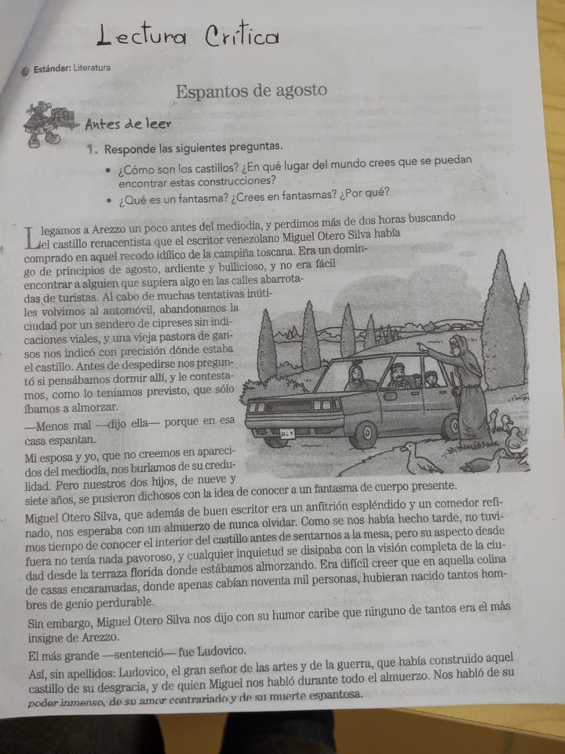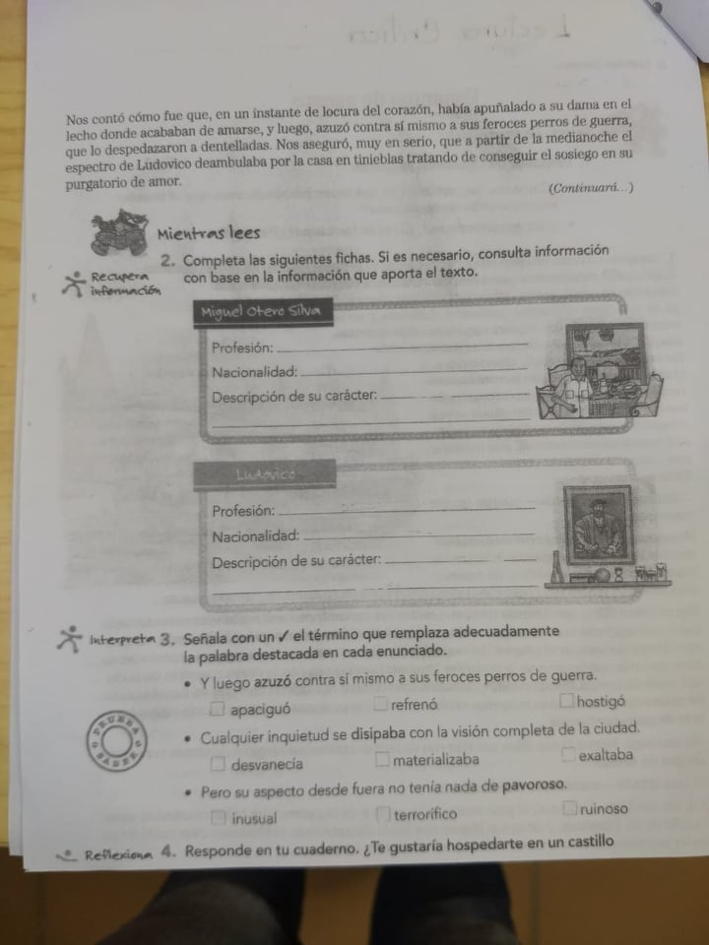
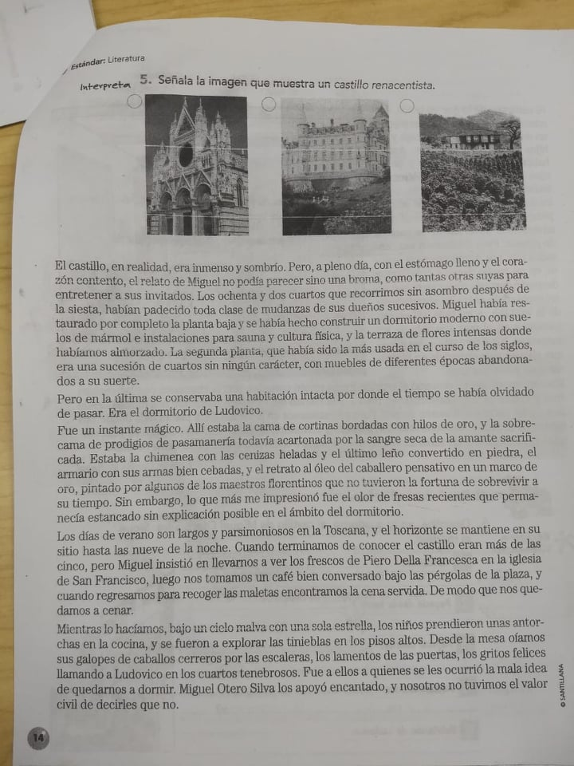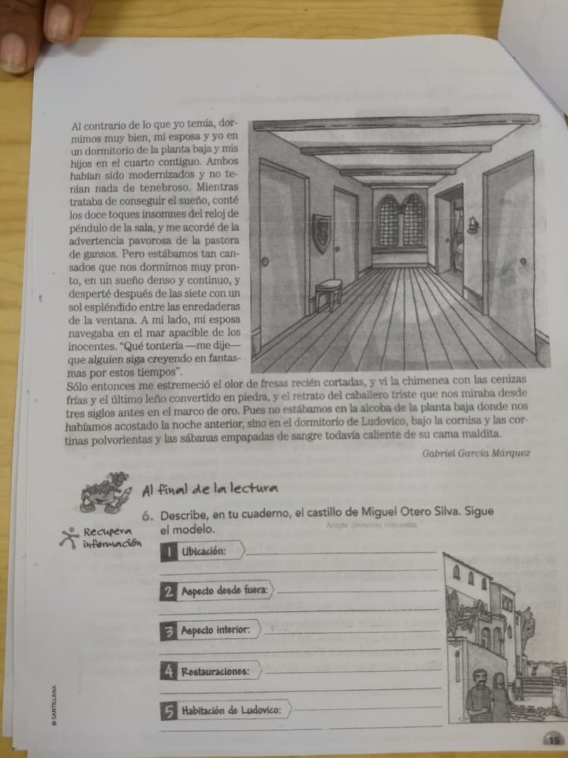

- BIBLIOGRAFIA/CIBERGRAFIAS

.

- PARA SABER MÁS..!
(Relacione aquellas fuentes Web de instituciones públicas o privadas que contribuyen a profundizar los aprendizajes desarrollados )
.

- SITIOS WEB SUGERIDOS (Click)
(Dependiendo del área/asignatura se recomiendan los siguientes sitios web))
https://aprende.colombiaaprende.edu.co/sites/default/files/naspublic/ContenidosAprender/index.html  https://earth.google.com/web/@0,0,0a,22251752.77375655d,35y,0h,0t,0r?hl=es  https://tv.masterd.es/recursos-educativos  https://www.youtube.com/watch?v=PCRCrdJbaCM  https://www.youtube.com/user/julioprofe  https://www.youtube.com/user/AcademiaInternet  https://www.youtube.com/user/MateMovil1  https://www.youtube.com/channel/UCsF2xJz1ciaZlxHGk-PSSvg | https://contenidos.colombiaaprende.edu.co/contenidos  https://es.khanacademy.org/  https://earth.google.com/web/@0,0,0a,22251752.77375655d,35y,0h,0t,0r?hl=es  https://www.youtube.com/watch?v=pS7p6FfU4bE  https://www.youtube.com/channel/UCbho5-gJi8FwvhVFzfod6VQ  https://www.youtube.com/user/ElRobotdePlaton  https://www.youtube.com/user/atiempopreescolar  .

